送付先 (公財)福島県産業振興センター エネルギー・エージェンシーふくしま 行
FAX : 024-963-0122 E-mail : e.a.fukushima@f-open.or.jp

福島県再生可能エネルギー関連産業推進研究会
令和元年度第１回風力分科会 参加申込書

1 | 会社・団体名、所属 |  | 交流会  出・欠
 | 役職 | 名前
 | 電話 | E-mail
2 | 会社・団体名、所属 |  | 交流会  出・欠
 | 役職 | 名前
 | 電話 | E-mail
3 | 会社・団体名、所属 |  | 交流会  出・欠
 | 役職 | 名前
 | 電話 | E-mail
※ 分科会では参加者相互の交流を目的として、氏名、会社・団体名、所属・役職までを一覧にし、参加者へ
お配りしますので、あらかじめご了承ください。
※ 分科会終了後に、参加者相互の交流を目的とした交流会を実施します。希望の有無を丸で囲んでお申し込
みください。

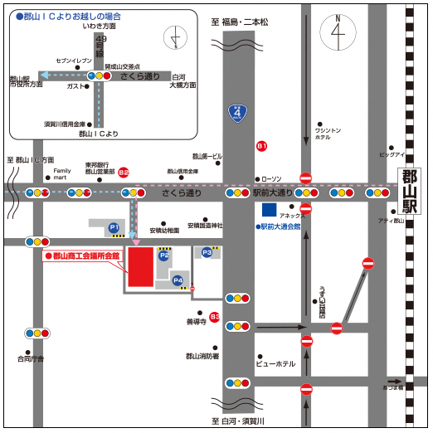
◆ 会場案内 ◆

郡山商工会議所6階 ホールＢ
福島県郡山市清水台1-3-8
（郡山会議所には無料の駐車場がありませんので、
お車でお越しの際は、近隣の有料駐車場をご利用
願います）

【近隣の駐車場のご案内】(有料)
・P1 ロードン会議所前31駐車場 （68台）
・P2 トーゴー有料駐車場 (56台)
・P3 福島信販 第21駐車場 （68台）
・P4 善導寺駐車場 （46台）

◆ 事務局・お問い合わせ ◆
（公財）福島県産業振興センター エネルギー・エージェンシーふくしま
TEL：024-963-0121

